Мастер-класс «Цветы из бумаги»

С родителями старше – подготовительной группы
"Цветы из бумаги".
МБДОУ№6 посёлка Розовый
Воспитатель Донскова О.Н.
Тема: "Волшебный мир цветов"
Цели:
Распространить опыт по изготовлению цветов из подручного материала.
Оказать практическую помощь в изготовлении цветов.
Способствовать сближению воспитателей и родителей в творческом процессе.
Задачи:
Познакомить с техникой, основными приёмами, методикой
создания цветов.
Провести практический мастер-класс с родителями. Создать благоприятную, дружескую атмосферу.
Материалы: Цветная бумага, клей карандаш, белый картон, карандаш, ножницы.
Продукт: Объёмный цветок для украшения в музыкальный зал для выпускного бала.
Виды деятельности: Коммуникативная, познавательно-информационная, продуктивная.
Используемые технологии: развивающие, информационные, здоровье сберегающие, личностно-ориентированные
Ход занятия:
Уважаемые родители! Я рада Вас видеть и с удовольствием поделюсь своим мастерством. Цветы восхищают, дарят радость и хорошее настроение. Из бумаги можно изготовить практически все виды цветов. В отличие от живых цветов, красота которых недолговечна, бумажные цветы и композиции из них долго не потеряют своей привлекательности.
Для изготовления цветов из бумаги могут применяться разные техники – такое занятие не надоест и не покажется скучным. При минимальных финансовых затратах результаты будут поражать своим великолепием. Большинство инвентаря, необходимого для того, чтобы сделать цветы из бумаги, есть в каждом доме. Собственноручное изготовление бумажных цветов – отличный способ самовыражения, который доступен всем. Многообразие моделей и способов рассчитано и на тех, кто собирается изготовить свой первый в жизни бумажный цветок, и на опытных рукодельниц. Цветы из бумаги могут создавать и дети, с помощью взрослых.
Это занятие развивает художественный вкус, фантазию и воображение, мелкую моторику рук, что в свою очередь, влияет на развитие речи и мышления детей, усидчивость и аккуратность. Цветы из бумаги – оригинальный и запоминающийся подарок к любому празднику. Ведь при кажущейся простоте используемого материала – бумаги, из неё могут быть созданы настоящие шедевры. Подарки, сделанные своими руками, несут в себе частичку вложенной в них души.
Описываемый вид рукоделия многим полюбился за отсутствие необходимости поиска и приобретения специальных инструментов. Цветная бумага – гофрированная, креповая, обычная. Довольно часто используются и столовые салфетки, клей, ножницы.
В качестве дополнительных материалов могут потребоваться предметы для изготовления стеблей – проволока, стержни для ручек или соломка для коктейлей, и материалы для оформления серединок цветков – бисер, бусины, палетки, стразы. Кроме того, в этом рукоделии могут использоваться краски (акварельные или гуашь), дырокол.
Каких-то особенных навыков для изготовления бумажных цветов не требуется. Работа по инструкции, в соответствии с рекомендациями.
Недавно в продаже стали появляться готовые наборы для создания цветов из бумаги. Это в очередной раз подтверждает растущую популярность такого вида творчества. В готовые наборы входят основные материалы и пошаговые инструкции с картинками, подробно описывающие ход работ.
Практическая часть:
Пришло время открывать нашу мастерскую. Сегодня я Вам предлагаю изготовить объемный цветок.
Из картона вырезаем круг одинакового размера по количеству цветов, которые мы будем делать. Диаметр 18 см.
Из 4 листов А4,сложенных пополам вырезаем большие и средние лепестки. Из двух листов А4 сложенных вчетверо вырезаем маленькие лепестки. Всего получается по 8 шт.- больших ,средних и маленьких. Верх лепестка с помощью карандаша немного накручиваем, предавая тем самым лепестку естественную форму.
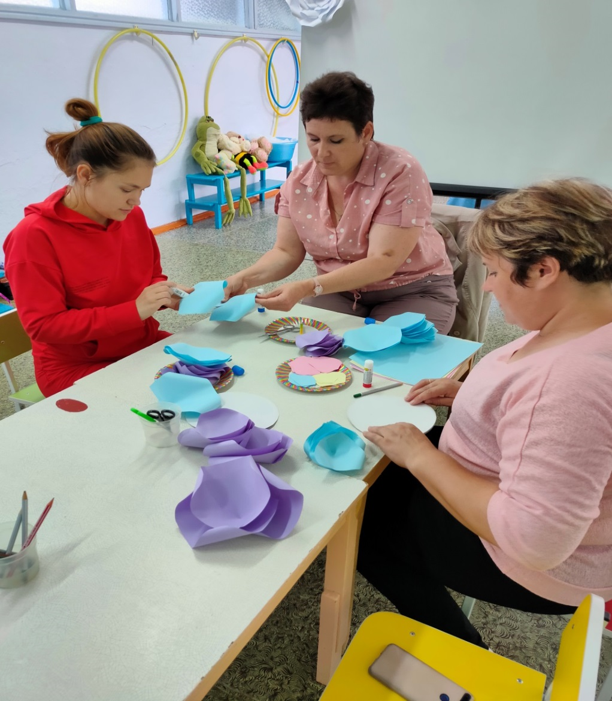
Затем делаем надрез (1,5-2см.) с узкой части, по середине так, чтоб склеить, при помощи клея начинаем собирать наш цветок. Берём круг и приклеиваем по краю наши большие лепестки. Затем приклеиваем среднего размера лепестки. Потом третий ряд и четвёртый. У нас получились вот 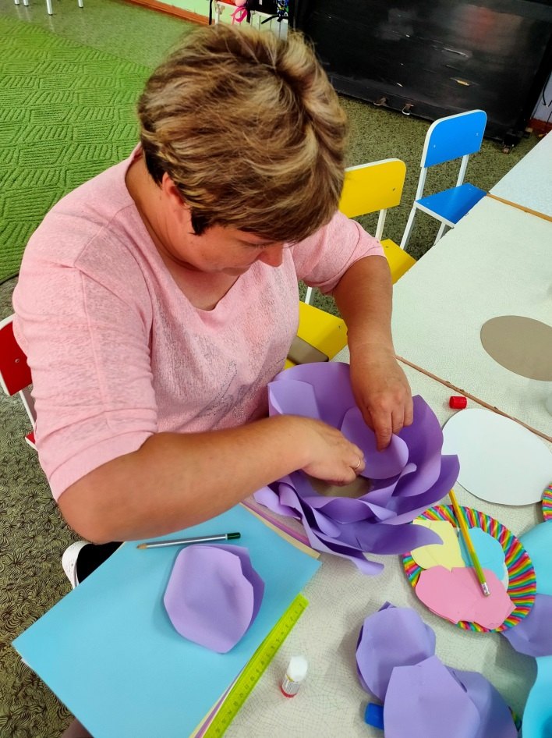 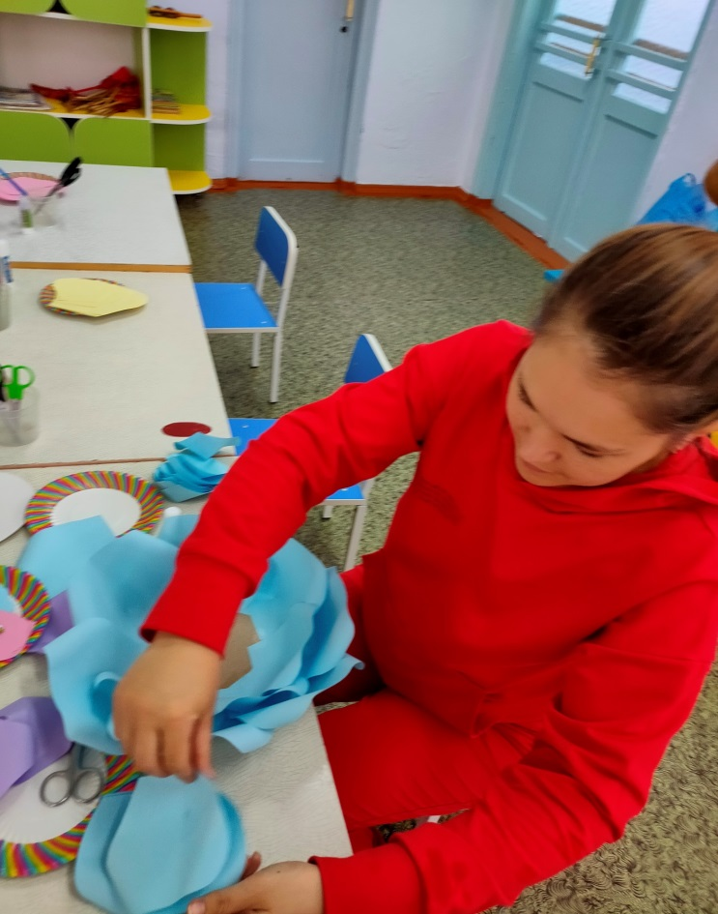такие цветы к празднику!
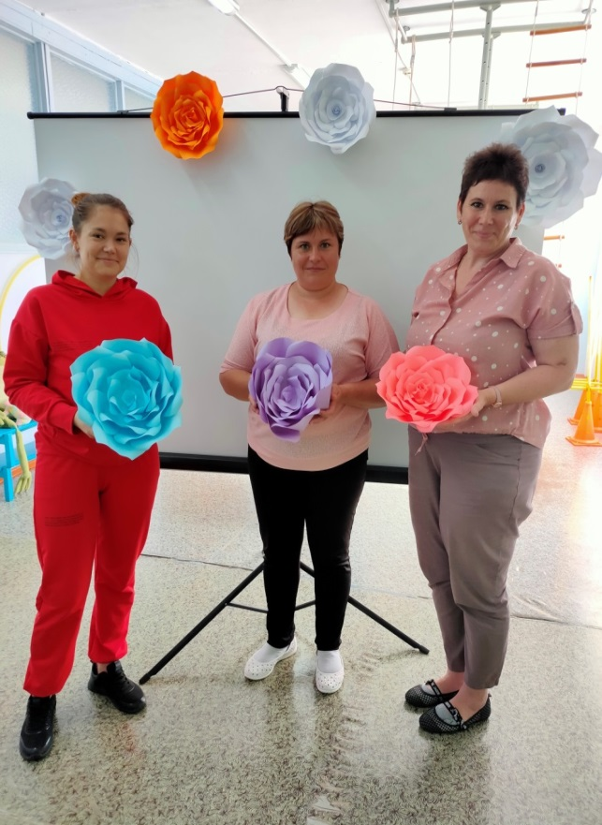
Заключительная часть: Спасибо за участие!!! Мне было приятно с Вами работать. Я думаю, такой прекрасной красотой мы украсим наш музыкальный зал к празднику!

